Ростовская область Чертковскийрайон с. Маньково-Калитвенское
Муниципальное бюджетное общеобразовательное учреждение
Маньковская средняя общеобразовательная школа
«Утверждаю»
Директор МБОУ Маньковская СОШ
Приказ от _30.08.2019 г № 206
Подпись руководителя ______ Морозова Л.И
Печать

РАБОЧАЯ ПРОГРАММА
по английскому языку

начальное общее образование 3 класс

Количество часов 3 А – 69

3 Б – 69

Учитель: Безрученко Татьяна Николаевна

- Пояснительная записка
Рабочая программа по английскому языку составлена в соответствии с:
- Федеральным государственным образовательным стандартом основного общего образования, утвержденного приказом Министерства образования и науки РФ от 17. 12.2010 г. № 1897;
- примерной программой курса «Английский язык» для 2-4 классов (базовый уровень), рекомендованной Минобразования и науки РФ; авторской программой Быковой Н.И., Поспеловой М.Д. «Английский язык. Рабочие программы. Предметная линия учебников "Английский в фокусе". 2-4 кл. ФГОС» (Москва: Просвещение, 2012).
- основной образовательной программой школы (Приказ № _206__ от ___30.08.2019 г.);
- годовым календарным учебным графиком (Приказ № _206__ от ___30.08.2019 г.);
- учебным планом ОУ (Приказ № _206__ от ___30.08.2019 г.);
- приказом Министерства просвещения Российской Федерации от 28 декабря 2018 г. № 345 (РЕД. ОТ 08.05.2019) «О федеральном перечне учебников, рекомендуемых к использованию при реализации имеющих государственную аккредитацию образовательных программ начального общего, основного общего, среднего общего образования»;
- приказом Минпросвещения России от 08 мая 2019 г. № 233 «О внесении изменений в федеральный перечень учебников, рекомендуемых к использованию при реализации имеющих государственную аккредитацию образовательных программ начального общего, основного общего, среднего общего образования», утвержденный приказом Министерства просвещения Российской Федерации от 28 декабря 2018 г. № 345.
Рабочая программа ориентирована на использование учебно-методического комплекта «Английский в фокусе» для 3 класса общеобразовательных учреждений – М.: Просвещение, 2019 г.
Данная рабочая программа составлена на основании:
- Статья 12. Образовательные программы Федерального закона об образовании (утвержден 29.12.2012 г. №273-ФЗ)
- Статья 28. Компетенция, права, обязанности и ответственность образовательного учреждения Федерального закона об образовании (утвержден 29.12.2012 г. №273-ФЗ)
- П.4.4. Устава школы (Постановление Администрации Чертковского района Ростовской области от 08.11.2011 г. №118)
- Положения о рабочей программе по предмету (Приказ №___256__от __11.10.2017_г.)

Цели и задачи курса.
Основные цели и задачи обучения английскому языку (АЯ) в начальной школе направлены на:
- формирование умения общаться на английском языке на элементарном уровне с учетом речевых возможностей и потребностей младших школьников в устной и письменной формах;
- развитие личностных, речевых, интеллектуальных и познавательных способностей, внимания, мышления, памяти и воображения младших школьников, а также их общеучебных умений; развитие мотивации к дальнейшему овладению английским языком;
- обеспечение коммуникативно-психологической адаптации младших школьников к новому языковому миру для преодоления в дальнейшем психологического барьера и использования английского языка как средства общения;
- освоение элементарных лингвистических представлений, доступных младшим школьникам и необходимых для овладения устной и письменной речью на английском языке;
- приобщение детей к новому социальному опыту с использованием английского языка: знакомство младших школьников с миром зарубежных сверстников, с зарубежным детским фольклором и доступными образцами художественной литературы; воспитание дружелюбного отношения к представителям других стран;
- формирование положительной мотивации и устойчивого учебно-познавательного интереса к предмету «иностранный язык», а также развитие необходимых УУД и специальных учебных умений (СУУ), что заложит основы успешной учебной деятельности по овладению АЯ на следующей ступени образования.

Место учебного предмета
Федеральный базисный учебный план для образовательных учреждений Российской Федерации отводит 204 часа для обязательного изучения иностранного (английского) языка на ступени начального общего образования, в том числе во 2-4 классах по 2 часа в неделю. При этом примерная программа предусматривает резерв свободного времени в объеме 10% (20-22 часа) для реализации авторских подходов, использования разнообразных форм организации учебного процесса, внедрения современных методов обучения и педагогических технологий.
Годовой календарный план МБОУ Маньковская СОШ на 2019-2020 учебный год предусматривает 35 учебных недель в начальной школе. В соответствии с БУП-2004 и учебным планом школы на 2019-2020 учебный год для начального общего образования на учебный предмет английский язык в 3 классе отводится 2 часа в неделю, т.е. 70 часов в год. Из них для проведения контрольных работ отводится ___5___ часов.
Т.к. 12.05 является государственным праздником, то программа, рассчитанная на 70 часов, будет реализована за счет уплотнения материала, в 3 «А» и 3 «Б» запланировано проведение _____69______уроков.
Данная рабочая программа является гибкой и позволяет вносить изменения в ходе реализации в соответствии со сложившейся ситуацией:
- дополнительные дни отдыха, связанные с государственными праздниками (годовой календарный учебный график ( приказ от __30.08.2019 г__ № __206_);
- прохождение курсов повышения квалификации ( на основании приказа РОО);
- отмена учебных занятий по погодным условиям ( на основании приказа РОО);
- по болезни учителя;

III. «Календарно-тематическое планирование»
3 А класс
п/п | Тема урока |  | Количество часов | дата
п/п |  |  | Количество часов | план | факт
I четверть 18 уроков
1 |  | Вводный модуль. Добро пожаловать. | 1 | 03.09
2 |  | Мои каникулы. | 1 | 04.09
3 |  | Входная контрольная работа. | 1 | 10.09
4 |  | Модуль 1. Школьные принадлежности. | 1 | 11.09
5 |  | Решаем примеры. Числительные. | 1 | 17.09
6 |  | Школьные предметы. | 1 | 18.09
7 |  | Выполнение лексико-грамматических упражнений. | 1 | 24.09
8 |  | Закрепление материала модуля 1. | 1 | 25.09
9 |  | Урок самоконтроля по теме «Школа» | 1 | 01.10
10 |  | Урок чтения. Школы в Британии и в России. | 1 | 02.10
11 |  | Модуль 2. Введение НЛЕ по теме семья. | 1 | 08.10
12 |  | Притяжательные местоимения. | 1 | 09.10
13 |  | Счастливая семья. Множественное число существительных. | 1 | 15.10
14 |  | Выполнение лексико-грамматических упражнений. | 1 | 16.10
15 |  | Закрепление материала модуля 2. | 1 | 22.10
16 |  | Контрольная работа за I четверть. | 1 | 23.10
17 |  | Проект «Моя семья». | 1 | 29.10
18 |  | Урок чтения. Семьи в Британии и в России. | 1 | 30.10
II четверть 14 уроков
19 |  | Модуль 3. Моя любимая еда. | 1 | 12.11
20 |  | Настоящее простое время. | 1 | 13.11
21 |  | Продукты питания. Неопределенные местоимения. | 1 | 19.11
22 |  | Выполнение лексико-грамматических упражнений. | 1 | 20.11
23 |  | Закрепление материала модуля 3. | 1 | 26.11
24 |  | Урок самоконтроля по теме «Еда» | 1 | 27.11
25 |  | Модуль 4. Мои игрушки. | 1 | 03.12
26 |  | Указательные местоимения. | 1 | 04.12
27 |  | В моей комнате. Чье \это? | 1 | 10.12
28 |  | Выполнение лексико-грамматических упражнений. | 1 | 11.12
29 |  | Закрепление материала модуля 4. | 1 | 17.12
30 |  | Контрольная работа за II четверть по теме «Еда и игрушки». | 1 | 18.12
31 |  | Урок чтения. | 1 | 24.12
32 |  | Рождество в Великобритании. | 1 | 25.12
III четверть 20 уроков
33 |  | Модуль 5. Животные. | 1 | 14.01
34 |  | Множественное число существительных. Исключения. | 1 | 15.01
35 |  | Умные животные. | 1 | 21.01
36 |  | Выполнение лексико-грамматических упражнений. | 1 | 22.01
37 |  | Закрепление материала модуля 5. | 1 | 28.01
38 |  | Урок самоконтроля по теме «Животные» | 1 | 29.01
39 |  | Модуль 6. Комнаты в моем доме. | 1 | 04.02
40 |  | Предлоги места. | 1 | 05.02
41 |  | Мебель. Описываем комнату. | 1 | 11.02
42 |  | Выполнение лексико-грамматических упражнений. | 1 | 12.02
43 |  | Закрепление материала модуля 6. | 1 | 18.02
44 |  | Урок самоконтроля по теме «Дом» | 1 | 19.02
45 |  | Модуль 7. Мое свободное время. | 1 | 25.02
46 |  | Настоящее продолженное время. | 1 | 26.02
47 |  | Занятия в парке. | 1 | 03.03
48 |  | Выполнение лексико-грамматических упражнений. | 1 | 04.03
49 |  | Закрепление материала модуля 7. | 1 | 10.03
50 |  | Контрольная работа за III четверть по теме «Животные, дом и свободное время». | 1 | 11.03
51 |  | Мое хобби. | 1 | 17.03
52 |  | Урок чтения. Мои увлечения. | 1 | 18.03
IV четверть 17 уроков
53 |  | Модуль 8. Дни недели. | 1 | 31.03
54 |  | Мое расписание. | 1 | 01.04
55 |  | Распорядок дня. | 1 | 07.04
56 |  | Ура выходные. | 1 | 08.04
57 |  | Выполнение лексико-грамматических упражнений. | 1 | 14.04
58 |  | Закрепление материала модуля 8. | 1 | 15.04
59 |  | Урок самоконтроля по теме «Дни недели» | 1 | 21.04
60 |  | Урок чтения. Время мультфильмов. | 1 | 22.04
61 |  | Повторение изученного материала за год. | 1 | 28.04
62 |  | Итоговая контрольная работа за курс 3 класса | 1 | 29.04
63 |  | Работа над ошибками. Анализ ошибок. | 1 | 05.05
64 |  | Урок чтения. Птица Эму. | 1 | 06.05
65 |  | Любимые занятия после школы. | 1 | 13.05
66 |  | Как живут в Британии и в России. | 1 | 19.05
67 |  | Чтение Сказки. | 1 | 20.05
68 |  | Мои планы на лето. | 1 | 26.05
69 |  | Итоговый урок за год. | 1 | 27.05

3 Б класс
п/п | Тема урока |  | Количество часов | дата
п/п |  |  | Количество часов | план | факт
I четверть 18 уроков
1 |  | Вводный модуль. Добро пожаловать. | 1 | 03.09
2 |  | Мои каникулы. | 1 | 05.09
3 |  | Входная контрольная работа. | 1 | 10.09
4 |  | Модуль 1. Школьные принадлежности. | 1 | 12.09
5 |  | Решаем примеры. Числительные. | 1 | 17.09
6 |  | Школьные предметы. | 1 | 19.09
7 |  | Выполнение лексико-грамматических упражнений. | 1 | 24.09
8 |  | Закрепление материала модуля 1. | 1 | 26.09
9 |  | Урок самоконтроля по теме «Школа» | 1 | 01.10
10 |  | Урок чтения. Школы в Британии и в России. | 1 | 03.10
11 |  | Модуль 2. Введение НЛЕ по теме семья. | 1 | 08.10
12 |  | Притяжательные местоимения. | 1 | 10.10
13 |  | Счастливая семья. Множественное число существительных. | 1 | 15.10
14 |  | Выполнение лексико-грамматических упражнений. | 1 | 17.10
15 |  | Закрепление материала модуля 2. | 1 | 22.10
16 |  | Контрольная работа за I четверть по теме «Школа и семья». | 1 | 24.10
17 |  | Проект «Моя семья». | 1 | 29.10
18 |  | Урок чтения. Семьи в Британии и в России. | 1 | 31.10
II четверть 14 уроков
19 |  | Модуль 3. Моя любимая еда. | 1 | 12.11
20 |  | Настоящее простое время. | 1 | 14.11
21 |  | Продукты питания. Неопределенные местоимения. | 1 | 19.11
22 |  | Выполнение лексико-грамматических упражнений. | 1 | 21.11
23 |  | Закрепление материала модуля 3. | 1 | 26.11
24 |  | Урок самоконтроля по теме «Еда» | 1 | 28.11
25 |  | Модуль 4. Мои игрушки. | 1 | 03.12
26 |  | Указательные местоимения. | 1 | 05.12
27 |  | В моей комнате. Чье \это? | 1 | 10.12
28 |  | Выполнение лексико-грамматических упражнений. | 1 | 12.12
29 |  | Закрепление материала модуля 4. | 1 | 17.12
30 |  | Контрольная работа за II четверть по теме «Еда и игрушки». | 1 | 19.12
31 |  | Урок чтения. | 1 | 24.12
32 |  | Рождество в Великобритании. | 1 | 26.12
III четверть 20 уроков
33 |  | Модуль 5. Животные. | 1 | 14.01
34 |  | Множественное число существительных. Исключения. | 1 | 16.01
35 |  | Умные животные. | 1 | 21.01
36 |  | Выполнение лексико-грамматических упражнений. | 1 | 23.01
37 |  | Закрепление материала модуля 5. | 1 | 28.01
38 |  | Урок самоконтроля по теме «Животные» | 1 | 30.01
39 |  | Модуль 6. Комнаты в моем доме. | 1 | 04.02
40 |  | Предлоги места. | 1 | 06.02
41 |  | Мебель. Описываем комнату. | 1 | 11.02
42 |  | Выполнение лексико-грамматических упражнений. | 1 | 13.02
43 |  | Закрепление материала модуля 6. | 1 | 18.02
44 |  | Урок самоконтроля по теме «Дом» | 1 | 20.02
45 |  | Модуль 7. Мое свободное время. | 1 | 25.02
46 |  | Настоящее продолженное время. | 1 | 27.02
47 |  | Занятия в парке. | 1 | 03.03
48 |  | Выполнение лексико-грамматических упражнений. | 1 | 05.03
49 |  | Закрепление материала модуля 7. | 1 | 10.03
50 |  | Контрольная работа за III четверть по теме «Животные, дом и свободное время». | 1 | 12.03
51 |  | Мое хобби. | 1 | 17.03
52 |  | Урок чтения. Мои увлечения. | 1 | 19.03
IV четверть 17 уроков
53 |  | Модуль 8. Дни недели. | 1 | 31.03
54 |  | Мое расписание. | 1 | 02.04
55 |  | Распорядок дня. | 1 | 07.04
56 |  | Ура выходные. | 1 | 09.04
57 |  | Выполнение лексико-грамматических упражнений. | 1 | 14.04
58 |  | Закрепление материала модуля 8. | 1 | 16.04
59 |  | Урок самоконтроля по теме «Дни недели» | 1 | 21.04
60 |  | Урок чтения. Время мультфильмов. | 1 | 23.04
61 |  | Повторение изученного материала за год. | 1 | 28.04
62 |  | Итоговая контрольная работа за курс 3 класса | 1 | 30.04
63 |  | Работа над ошибками. Анализ ошибок. | 1 | 05.05
64 |  | Урок чтения. Птица Эму. | 1 | 07.05
65 |  | Любимые занятия после школы. | 1 | 14.05
66 |  | Как живут в Британии и в России. | 1 | 19.05
67 |  | Чтение Сказки. | 1 | 21.05
68 |  | Мои планы на лето. | 1 | 26.05
69 |  | Итоговый урок за год. | 1 | 28.05

IV. « Планируемые предметные результаты (в рамках ФГОС общего образования- личностные, метапредметные и предметные) освоения конкретного учебного курса, предмета, дисциплины (модуля) и системы их оценки»

Требования к уровню подготовки учащихся 3 класса
В результате освоения основной образовательной программы начального общего образования учащиеся достигают личностных, метапредметных и предметных результатов (УУД).
Личностные:
- общее представление о мире как многоязычном и поликультурном сообществе;
- осознание себя гражданином своей страны;
- осознание языка, в том числе иностранного, как основного средства общения между людьми;
- знакомство с миром зарубежных сверстников с использованием средств изучаемого иностранного языка (через детский фольклор, некоторые образцы детской художественной литературы, традиции).
Метапредметные:
- развитие умения взаимодействовать с окружающими при выполнении разных ролей в пределах речевых потребностей и возможностей младшего школьника;
- развитие коммуникативных способностей школьника, умения выбирать адекватные языковые и речевые средства для успешного решения элементарной коммуникативной задачи;
- расширение общего лингвистического кругозора младшего школьника;
- развитие познавательной, эмоциональной и волевой сфер младшего школьника;
- формирование мотивации к изучению иностранного языка;
- владение умением координированной работы с разными компонентами учебно-методического комплекта (учебником, аудиодиском и т. д.).
Предметные.
- овладение начальными представлениями о нормах английского языка (фонетических, лексических, грамматических); умение (в объёме содержания курса) находить и сравнивать такие языковые единицы, как звук, буква, слово.
В процессе освоения данного курса ученик 3 класса научится:
В говорении:
• вести и поддерживать элементарный диалог: этикетный, диалог-расспрос, диалог-побуждение;
• кратко описывать и характеризовать предмет, картинку, персонаж;
• рассказывать о себе, своей семье, друге и т.п. (в пределах тематики).
В аудировании:
- понимать на слух речь учителя и одноклассников, основное содержание небольших доступных текстов в аудиозаписи, построенных на изученном языковом материале.
В чтении:
- читать вслух небольшие тексты, построенные на изученном языковом материале, соблюдая правила чтения и нужную интонацию;
- читать про себя тексты, включающие как изученный языковой материал, так и отдельные новые слова, и понимать их основное содержание, находить в тексте нужную информацию.
В письменной речи:
- самостоятельно и графически правильно выполнять письменные лексические и грамматические упражнения;
- писать с опорой на образец открытку-поздравление, краткие сведения о себе, заполнять анкеты.
Языковые средства и навыки пользования ими.
Графика, каллиграфия и орфография
Обучающийся научится:
- распознавать слова, написанные разными шрифтами;
- отличать буквы от транскрипционных знаков;
- читать слова по транскрипции;
- пользоваться английским алфавитом;
- писать все буквы английского алфавита и основные буквосочетания (полупечатным шрифтом);
- сравнивать и анализировать буквы/буквосочетания и соответствующие транскрипционные знаки;
- писать красиво (овладеет навыками английской каллиграфии);
- писать правильно (овладеет основными правилами орфографии);
- писать транскрипционные знаки;
- группировать слова в соответствии с изученными правилами чтения;
- использовать словарь для уточнения написания слова.
Фонетическая сторона речи
Обучающийся научится:
- различать на слух и адекватно произносить все звуки английского языка;
- соблюдать нормы произношения звуков английского языка в чтении вслух и устной речи;
- соблюдать правильное ударение в изолированном слове, фразе;
- распознавать случаи использования связующего “r” и использовать их в речи;
- понимать и использовать логическое ударение во фразе, предложении;
- соблюдать правило отсутствия ударения на служебных словах;
- различать коммуникативный тип предложения по его интонации;
- правильно произносить предложения с точки зрения их ритмико-интонационных особенностей (повествовательное (утвердительное и отрицательное), вопросительное, побудительное, восклицательное предложения;
Лексическая сторона речи
Обучающийся научится:
- понимать значение лексических единиц в письменном и устном тексте в пределах пройденного материала;
- использовать в речи лексические единицы, обслуживающие ситуации общения в пределах изученного в соответствии с коммуникативной задачей;
- распознавать по определённым признакам части речи;
- использовать правила словообразования;
- догадываться о значении незнакомых слов, используя различные виды догадки (по аналогии с родным языком, словообразовательным элементам и т. д.).
Лексический минимум учебника составляет примерно 500 лексических единиц. Основная лексика представлена на дидактических карточках и плакатах, что облегчает её запоминание. В учебнике также представлены простейшие устойчивые словосочетания (be late, ride a bike, go to bed, go home и т. д.), оценочная лексика (Well done. Fine. Yummy. Yuk. It’s fun. И т. д.) и речевые клише как элементы речевого этикета, отражающие культуру англоговорящих стран (Nice to see you. Welcome back. See you later. Happy Birthday! Here you are. Let me see. Excuse me, where’s …? И т. д.). В текстах учебника содержится лексика, предназначенная для рецептивного усвоения (в текстах страноведческого характера и в текстах по межпредметным связям).
Некоторая избыточность лексики позволяет осуществлять дифференцированный подход в обучении школьников с учётом их способностей и возможностей.
В учебнике даётся начальное представление о способах словообразования:
суффиксация (суффиксы -er, -or, -tion, -ist, -ful, -ly, -teen, -ty, -th): teach – teacher, friend – friendly;
словосложение: bathroom, sunglasses;
конверсия: dream – to dream, hope – to hope.
Интернациональные слова также представлены (project, portfolio, garage, tennis и т. д.).
Грамматическая сторона речи.
Грамматика дается в виде структур. В конце учебника помещён грамматический справочник на русском языке. В УМК содержится весь программный материал по грамматике.
Основные коммуникативные типы предложения: повествовательное, вопросительное, побудительное (в положительной и отрицательной форме); Сложносочинённые предложения с союзами and, but; Безличные предложения; Простые распространённые предложения; Предложения с однородными членами.
Притяжательные местоимения
Множественное число существительных, образованных по правилу и нет (-es, -ies, -ves).
Предлоги времени in, at и предлоги места next to, in front of, behind
Конструкция I’d like to
Неопределённый артикль a/an
Указательные местоимения this/that
Местоимения some, any
Времена английского глагола: Present Continuous, Present Simple
Структуру like doing
Числительные от 11 до 50.
Повелительное наклонение глаголов
Указательные местоимения this\that и these/those
Структура there is/there are
Вопросительное слово how (many)
Союз because.

Основные задачи
Развитие языковых навыков
Завершив работу над каждым модулем, обучающиеся должны уметь следующее:
- соотносить новые слова с предметами, изображенными на картинках в учебнике, раздаточном материале;
- соблюдать правила произношения и соответствующую интонацию;
- общаться со своими одноклассниками на английском языке, обмениваться простой информацией на бытовые темы, такие как «Знакомство», «Мой дом», «Моя школы», «Мои животные и игрушки», «Распорядок дня» и т.д;
- овладеть навыками устной речи, воспроизводя по образцу короткие высказывания;
- читать и понимать основное содержание небольших текстов;
- писать с опорой на образец или дополнить предложения изученными словами.
Развитие навыков общения
Завершив работу над каждым модулем, учащиеся должны:
- иметь мотивацию читать на английском языке, благодаря, сказке и т.д.;
- получать навыки работы в группе и соблюдать правила, участвуя в играх;
- становиться более ответственными, пополняя свой «Языковой портфель» и ведя об этом записи;
Оценка достижений учащихся
Оценка и самооценка достижений, учащихся в процессе обучения способствует формированию чувства успешности, повышению мотивации к изучению английского языка, развитию стремления демонстрировать свои способности.
Формы и способы контроля и самоконтроля:
– Portfolio: письменные и устные задания в учебнике, обобщающие пройденный материал.
– I Love English: раздел в рабочей тетради на закрепление пройденного языкового материала во всех видах речевой деятельности.
– Now I Know: задания в учебнике, направленные на самооценку и самоконтроль знаний материала модуля
– Progress Check/ Modular Test/Exit Test: тесты из Сборника контрольных заданий.
Итоговый контроль осуществляется по окончании четверти и представляет собой контрольную работу (Test) в одном варианте.

Критерии и нормы оценки
Оценка «5»
Аудирование
- Коммуникативная задача решена, содержание иностранной речи полностью понято.
Чтение
- Коммуникативная задача решена, учащиеся полностью поняли и осмыслили содержание иностранного текста.
Говорение
- Общение осуществилось, высказывание соответствует коммуникативной задаче, устная речь полностью соответствует нормам иностранного языка.
Оценка «4»
Аудирование
- Коммуникативная задача полностью решена, содержание иностранной речи понятно, за исключением отдельных подробностей, не влияющих на содержание понятого.
Говорение
- Общение осуществилось, высказывание соответствует коммуникативной задаче, устная речь была с незначительными отклонениями от языковых норм.
Чтение
- Учащиеся поняли содержание прочитанного, за исключением деталей и частностей, не влияющих на понимание текста.
Оценка «3»
Аудирование
- Коммуникативная задача решена, понят только основной смысл иноязычной речи.
Говорение
- Устная речь была с отклонениями от языковых норм, не мешающих понять содержание языковых норм.
Чтение
- Учащиеся поняли и осмыслили главную идею прочитанного текста.
Оценка «2»
Аудирование
- Смысл иноязычной речи не понят.
Говорение
- Общение не осуществилось. Высказывание не соответствует коммуникативной задаче. Были отклонения от языковых норм, которые не позволяют понять содержание.
Чтение
- Учащиеся не поняли содержание прочитанного текста.
За письменные работы (контрольные, самостоятельные работы и словарные диктанты) оценка выставляется исходя из процента правильных ответов:

Виды работ | Оценка «3» | Оценка «4» | Оценка «5»
Контрольные работы | От 50% до 69% | От 70% до 90% | От 91% до 100%
Самостоятельные работы, словарные диктанты | От 60% до 74% | От 75% до 94% | От 95% до 100%

СОГЛАСОВАНО СОГЛАСОВАНО
Протокол заседания
методического совета Зам.директора по УВР
МБОУ Маньковская СОШ ____Соснова М.А.
№_1__от «__30_»_08___2019 г. «__30___»__08____2019 г.
Руководитель МС _______

Контрольная работа за I четверть.
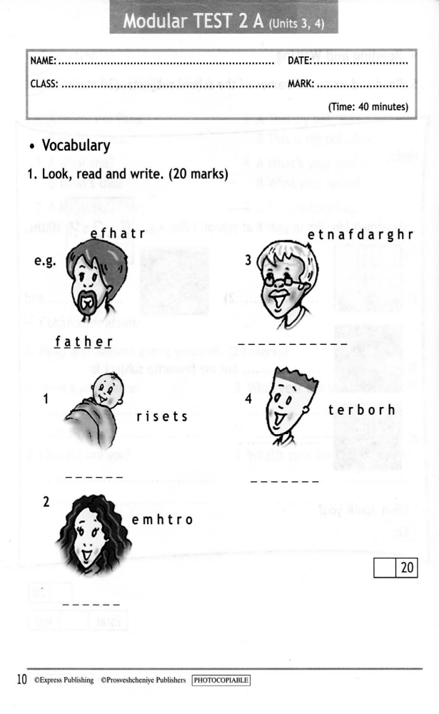
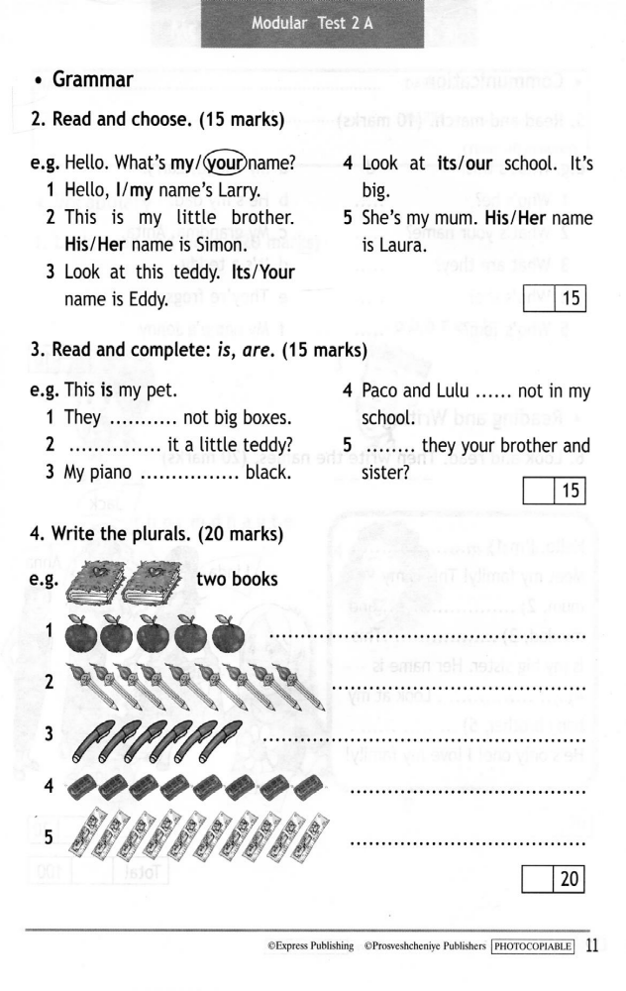

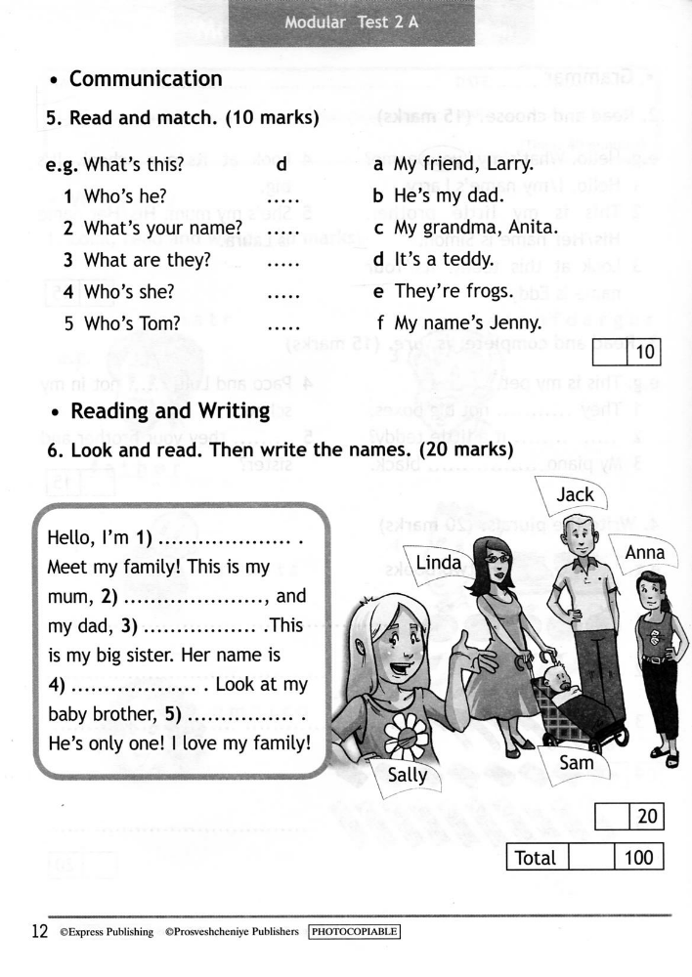

Контрольная работа за II четверть.
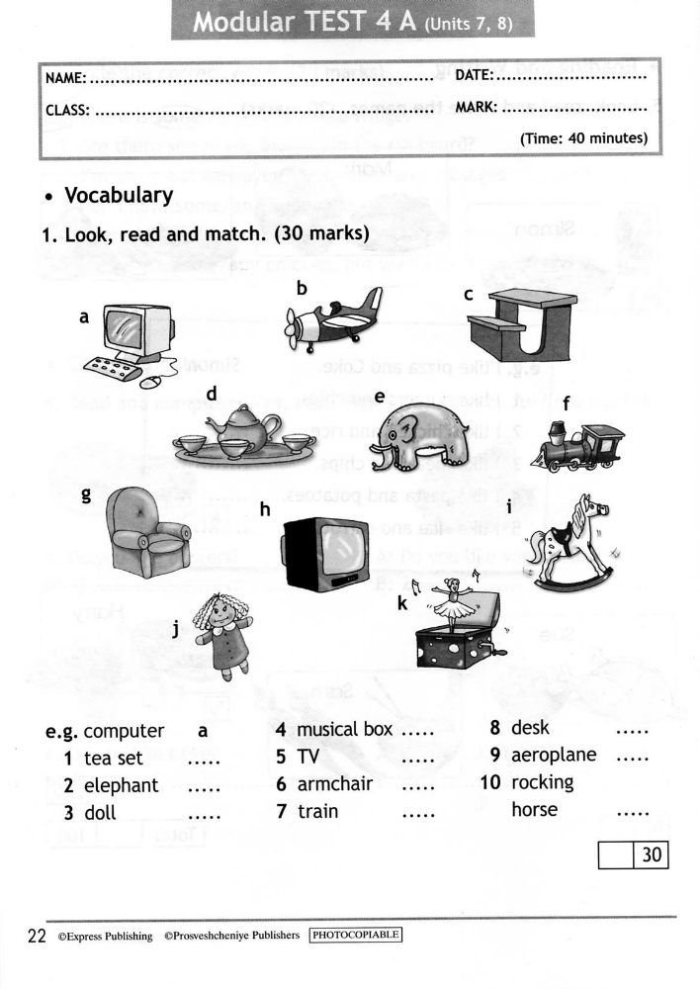

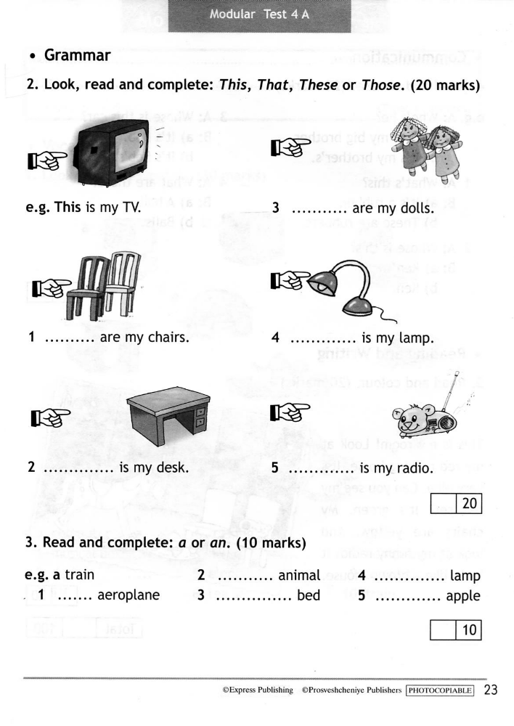
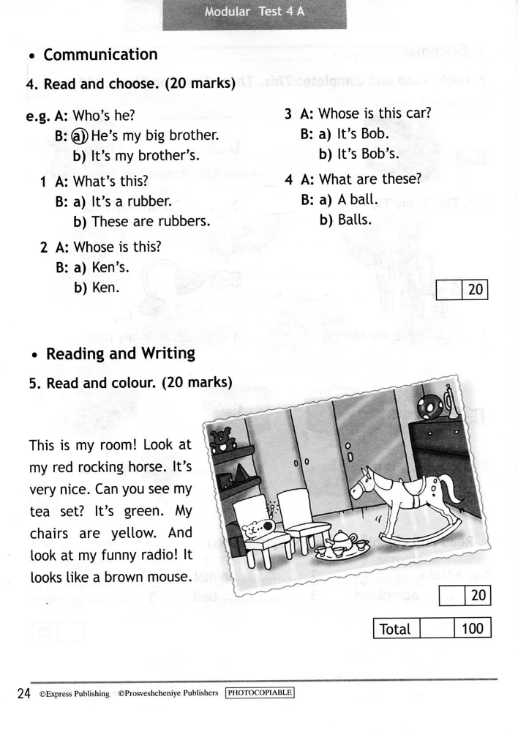

Контрольная работа за III четверть.
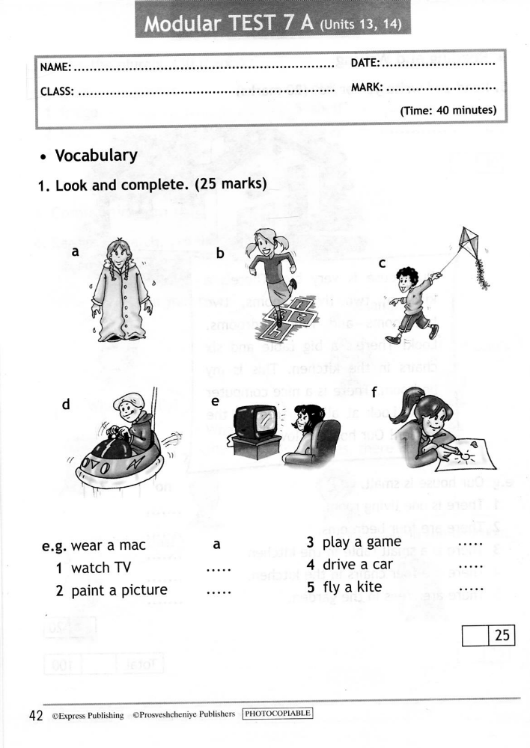
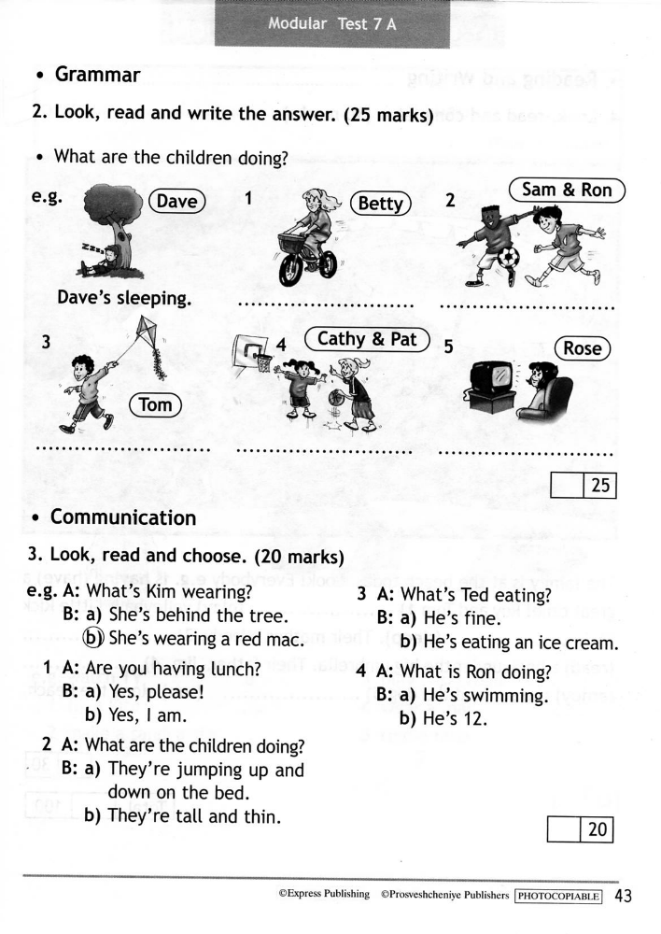

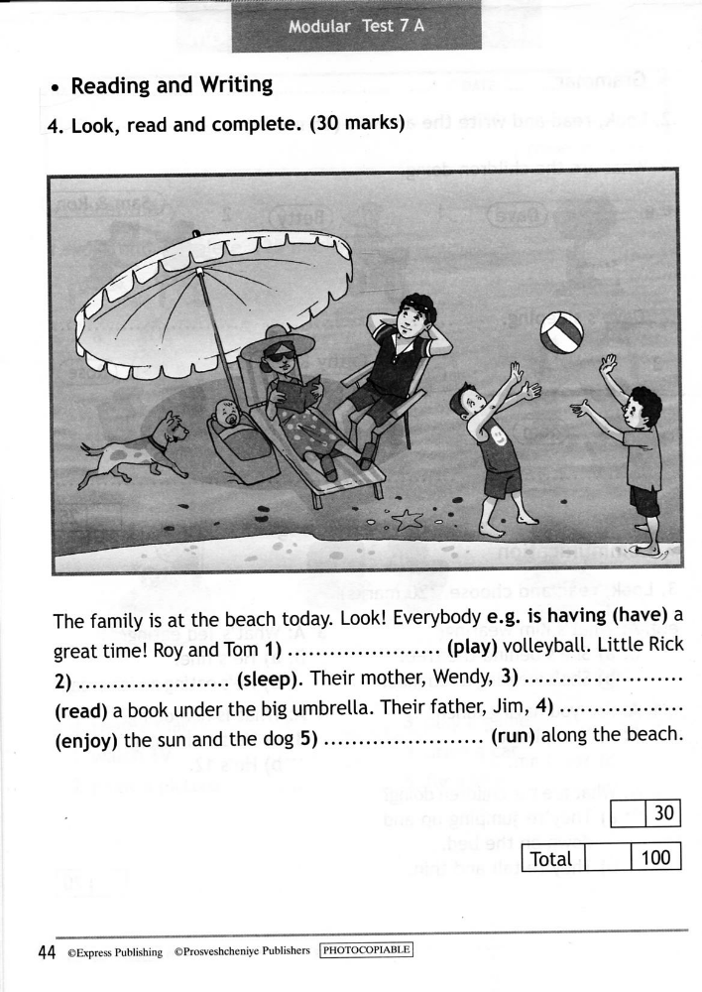

Итоговая контрольная работа за курс 3 класса
